

**大四班一日生活**

12月26日

、月日

* **出勤情况**

今天来园28人，4人请假。徐诺、丁曼婷、许诺言、李璟睿小朋友事假。

集体活动

数学《5的第一组加减》

5的加减运算是比较抽象的概念。它包括许多算式，幼儿能够理解的是：1+4=5，2+3=5，3+2=5，4+1=5，,5-1=4，5-3=2等等，这几个算式对于幼儿来说是很抽象的。本节活动主要学习5的第一组加减，及1+4=5,4+1=5,5-1=4,5-4=1。本次活动主要是根据物体的某种特征分类计数，在分类计数中理解5的第一组加减法。

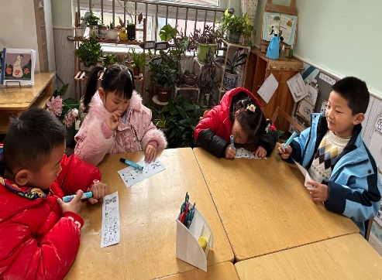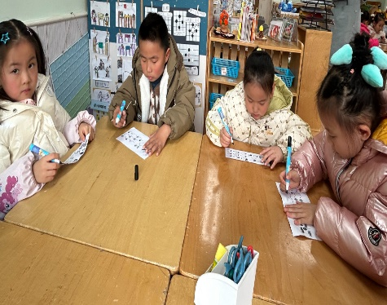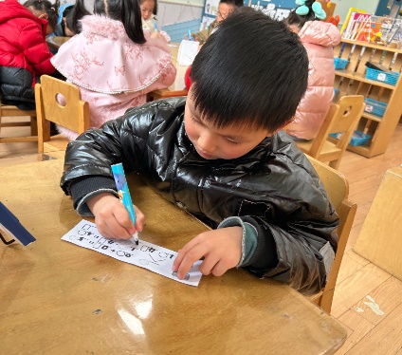

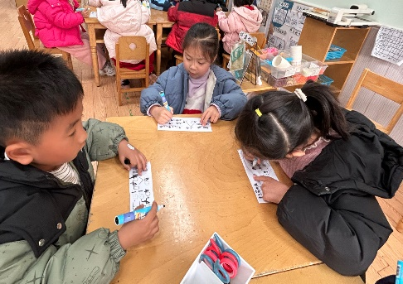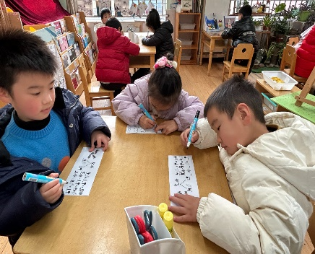

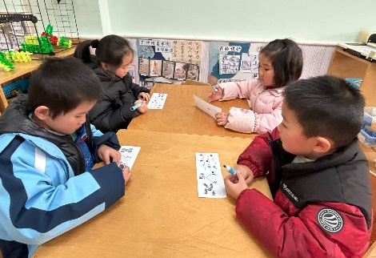

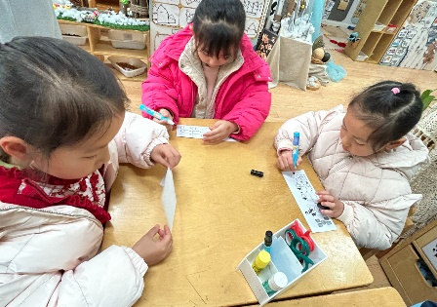

刘锦宥、徐梓赫、杨易、申晓文、章昕媛、王若鑫、张奕涵、胡奕可、郑书韵、徐佳伊、阴少帅这些小朋友在操作的时候，仔细观察物体的特征进行分类计数，正确地列出算式。魏锦宸、谭沁、王知霖、周艺天、张悦威、谌睿、梁峻晰、黄梓宸、吴文欣、冯欣、王楷博、王诺婉、徐筱晞、李慕妍、王秋瑶、蒋翊晗、宗韫玉还需要提升操作中的专注度、比较物体的分类。

区域游戏

上午，孩子们根据自己的兴趣自主选择区域进行游戏。

|  |  |
| --- | --- |
|  |  |
| 王若鑫盒李慕妍在美工区用自然材料制作冬天的腊梅。 | 郑书韵在美工区用彩铅绘画巳蛇。 |
|  |  |
| 阴少帅在建构区搭建阿基米德轨道。 | 汤圆和甜甜在音乐区表演《狮王进行曲》打击乐。 |
|  |  |
| 文文在用自然材料搭建一头鸵鸟。 | 徐梓赫、黄梓宸在万能工匠区拼搭红梅公园。 |

本周食谱

今天是周四，食谱如下。

